CONFERENCIA INFORMATIVA
Circular 055/2016
PROYECTO DE EJECUCIÓN DE LÍNEA DE TRANSPORTE
DE ENERGÍA ELÉCTRICA A 132 KV EN FUERTEVENTURA

Estimados/as compañeros/as:
Les trasladamos invitación a Jornada que hemos recibido en la mañana de hoy en nuestras oficinas para su difusión entre los colegiados de la isla de Fuerteventura.
Organiza:
ASAMBLEAS MUNICIPALES DE FUERTEVENTURA
COLABORAN:
NUEVO MODELO ENERGÉTICA
ASOCIACIÓN FUERTEVENTURA SOSTENIBLE

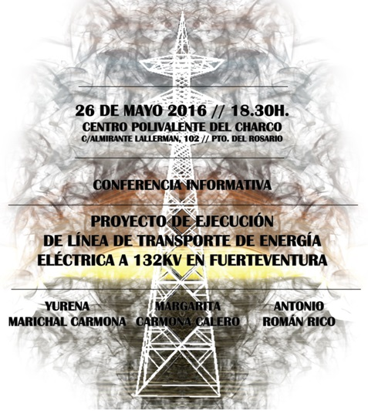
Dentro de la línea seguida por Asambleas Municipales de Fuerteventura (AMF) en los últimos años de rechazo absoluto a la instalación de LÍNEAS ELÉCTRICAS AÉREAS en nuestra isla, que en este momento suponen la instalación de más de 300 apoyos eléctricos con una altura, en algunos casos, de más de 50 m, colocados en cinco de los seis municipios de la isla, de Norte (Corralejo) a Sur (Matas Blancas), y con el fin de concienciar a las personas que vivimos en la Isla, o a aquellas que vienen a disfrutar de sus paisajes, es por lo que AMF promueve una conferencia-coloquio en el Centro Polivalente del Charco, localizado en la calle Almirante Lallermand, en Puerto del Rosario.

El objetivo principal será informar a todos los interesados sobre los distintos proyectos de transporte de energía eléctrica que están en tramitación en este momento en Fuerteventura. Especialmente, se pretende facilitar información a aquellas personas que han sido citadas para el levantamiento de actas previas a la expropiación de sus terrenos, para que puedan valorar todas las opciones posibles.

Al mismo tiempo, se pretende tratar posibles ALTERNATIVAS al sistema eléctrico tradicional. Las nuevas tecnologías y el avance en materia energética permite asegurar que OTRO MODELO ENERGÉTICO ES POSIBLE.

Intervendrán como ponentes Dña. Yurena Marichal Carmona, Ingeniero Técnico Industrial, Dña. Margarita Carmona, ambas miembros de la Asociación Fuerteventura Sostenible y D. Antonio Román Rico representante de la Plataforma por un modelo energético para Fuerteventura.

Proyectos en Tramitación en Fuerteventura:
- “Enlace a 132 kV SC SE Playa Blanca (Lanzarote) – SE La Oliva (Fuerteventura)”. -Expte. AT 15/093.
- “Nueva Subestación de la Oliva 132/66 kV”. -Expte. AT 10/184.
- “Línea subterránea a 66 kV DC SE La Oliva-SE Corralejo”. -Expte. AT 10/182.
- “Línea de transporte a 132 kV DC Puerto del Rosario – SE La Oliva”. -Expte. AT 10/181.
- “Nueva Subestación de Puerto del Rosario 132/66 kV”. -Expte. AT 10/180.
- “Reformado del proyecto de Línea de Transporte a 66 kV 4C SE Puerto del Rosario – SE Salinas”. -Expte. AT 10R179.
- “Ampliación Subestación Eléctrica de Las Salinas 66 kV”. -Expte. AT 13/048.
- “Línea de transporte de energía eléctrica doble circuito 132 kV SE Puerto del Rosario – SE Gran Trajal”. -Expte. AT 12/016.
- “Nueva Subestación Eléctrica de Gran Tarajal a 132 kV”. -Expte. AT 12/015.
- “Línea de Transporte a 132 kV Doble Circuito SE Gran Tarajal – SE Matas Blancas”. -Expte. AT 12/026.
- “Línea de Entrada/Salida a 132 kV en SE de Jares y Línea de Conexión Provisional a 66 kV”. -Expte. AT 15/001.
- “Nueva Subestación Eléctrica de Jares a 132 kV”. -Expte. AT 15/009.
- “Subestación Eléctrica de Matas Blancas 132 kV”. -Expte. AT 12/025.
